

ДЕПАРТАМЕНТ ОБРАЗОВАНИЯ ГОРОДА МОСКВЫ

ЮГО-ВОСТОЧНОЕ ОКРУЖНОЕ УПРАВЛЕНИЕ ОБРАЗОВАНИЯ

ГОСУДАРСТВЕННОЕ БЮДЖЕТНОЕ ОБРАЗОВАТЕЛЬНОЕ УЧРЕЖДЕНИЕ СРЕДНЯЯ ОБЩЕОБРАЗОВАТЕЛЬНАЯ ШКОЛА №1987

109469, Москва, ул. Белореченская, 36, корп.1, 2

тел./факс (495) 347-45-54; 347-97-30; E-mail: [sсhool1987ru@gmail.com](mailto:sсhool1987ru@gmail.com) http://s1987.ru/

Окружной конкурс по использованию ресурсов учреждений культуры и организаций дополнительного образования во внеурочной деятельности в условиях ФГОС. Методическая разработка по теме: *«Я помню, горжусь!»*

*(посвящено Дню Победы 9 мая)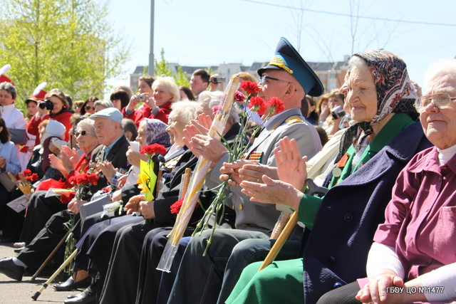*

автор Асанова Зарема Исмаиловна

(ФИО)

Учитель музыки, педагог дополнительного образования

Тел:8-906-078-69-55,a_zera@bk.ru

Москва 2014

**Содержание**

Аннотация

Содержание

Введение

Основная часть

Заключение

Список литературы

Приложения

**Аннотация**

Методическая разработка посвящена проблеме формирования у обучающихся представлений о ветеранах войны, инвалидах, пожилых людях. Расширению знаний обучающихся о Великой Отечественной войне 1941-1945 годов. Оказание методической помощи педагогам-практикам, организаторам воспитательной работы ; составить алгоритм подготовки и проведения … мероприятия и т.п.

**Пояснительная записка**

**Основной девиз моей работы: “Организовать деятельность детей** **значит -** **воспитать ”.**

Идея возникновения данной работы появилась после посещения моего вокального коллектива дома для ветеранов и престарелых расположенного в районе Люблино на улице Верхние поля.

После выступления ,у обучающихся возникли вопросы, на которые я не всегда могла ответить, так как не имела информации о жителях этого дома и истинных причинах их нахождения в пансионате. А ответ, что этот дом осуществляет прием пожилых людей и инвалидов, нуждающихся в поддержке, наблюдении и уходе, вызывал массу вопросов.

Ребенок является исследователем, первооткрывателем мира который его окружает. Активность познания этих «почемучек» высокая и ответ педагога на детские вопросы рождает новые вопросы.

Самая страшная проблема в современном мире утрата интереса обучающихся к обучению, познанию значит интереса к развитию. Педагогика находится в постоянном поиске эффективных форм, средств, методов воспитания детей. Взаимодействие с представителями старшего поколения, ветеранами, могло бы стать новой эффективной формой воспитания обучающихся. Общение приносит радость и ветеранам и обучающимся.  
Привлекая к воспитанию старшее поколение, даем им возможность проявить свою активность, почувствовать свою значимость, востребованность. Взаимодействие с целью воспитания у обучающихся уважения и почета к престарелым людям. Данная разработка была проведена учащимися 4-11 классов, при поддержке концертных номеров коллективов дополнительного образования. Важно, номеров должно быть немного ,нужно помнить, что пожилые люди долго сидеть не могут, устают. Чтецы читают наизусть стихотворения известных авторов о войне. Звучат песни, посвященные тем страшным событиям. Заканчивается мероприятие угощением приготовленным солдатами из воинской части.

***1.Цель и задачи* :**

цельюданнойметодической разработки является:

1. Развивать патриотические традиции Отечества;

2.Организовать всестороннюю помощь ветеранам ВОВ, участникам тыла, нуждающимся в помощи и одиноким пенсионерам.

3. Расширить знания обучающихся о Великой Отечественной войне 1941-1945 годов..

4.Оказать методическую помощь педагогам-практикам, организаторам воспитательной работы ; составить алгоритм подготовки и проведения … мероприятия и т.п.);

Для реализации цели были поставлены следующие **задачи**:

**Обучающие**

- расширить , обогатить представления о истории ,традициях нашего народа. В процессе познания у обучающегося вырабатывается способность мыслить ,творить, искать новые знания о героях Великой Отечественной войны.

-систематизировать знания о произведениях посвященных военному времени.

-познакомить с формами общения с ветеранами войны и людьми старшего поколения.

**Развивающие**

**-** создать условия для развития  коммуникативных навыков через разнообразные виды творческой деятельности.

- создать условия для развития памяти, внимания, воображения.

- содействовать формированию самостоятельной ,познавательной деятельности

**Воспитательные**:

-способствовать развитию умения отстаивать свою точку зрения в решении проблемы

-способствовать развитию культуры взаимоотношений в коллективе

-содействовать формированию патриотических чувств

-содействовать воспитанию культуры общения, потребности в самовоспитании

-содействовать воспитанию следующих нравственных качеств учащихся, сопереживание, уважение к старшему поколению.

- воспитанию активной жизненной позиции

***Ожидаемые результаты мероприятия:***

Повышение уровня сформированности представлений обучающихся о родном районе, людях проживающих в нем, ветеранах, пожилых людях.

Способность проявить гуманное отношение при любых обстоятельствах к любому пожилому человеку, понимать смысл своих действий и поступков.

Осознание обучающихся разнообразия общения, связей между пожилыми людьми, имеющее огромное значение для обеих сторон.

Способность видеть общее и принимать самостоятельное решение возникающих проблем.

Развитие у обучающихся активности и социализации.

Развитие у обучающихся коммуникативных, регуляторных, познавательных способностей.

***Апробация******методической разработки***

проводилась и проводиться ежегодно на базе ЦО№1477 (№1987)и ГБОУ СОШ № 1987 с 2010 по 2013 год с привлечением обучающихся школы №1987, Совета ветеранов района Марьино ,военнослужащих командования части №664656 управления связи при Спецстрое России г. Балашиха. Выводы и результаты обсуждались на заседании педагогического совета, управляющим советом ветеранов Марьино, на школьном методическом объединении учителей, ученическим самоуправлением, родительским комитетом, опубликованы на электронных ресурсах:

<http://s1987.ru/news/23-pobeda-vxodit-v-kazhdyj-dvor-fotoreportazh.html>

<http://s1987.ru/news/69-pobeda-vxodit-v-kazhdyj-dvor.html>

<http://s1987.ru/news/242-s-prazdnikom-pobedy.html>

<http://s1987.ru/news/490-den-pobedy-fotoreportazh.html>

Об успешности данного мероприятия свидетельствует возрастающее число участников .

***Форма проведения мероприятия:***

В качестве **формы** проведения внеурочного мероприятия была выбрана концертная программа . Это оптимальный способ показа лучших достижений творческих коллективов ГБОУСОШ№1987 . Торжественное шествие знаменосцев ,барабанщиц по стадиону , совмещенное с концертом на открытой площадке , позволило привлечь наибольшее количество зрителей. Участие творческих коллективов дополнительного образования способствовало повышению их творческого мастерства. Парад школьников 6-7классов готовился заранее , ребята тренировались в строевой подготовке с учителем ОБЖ и классными руководителями.

Такой прием, как фотографирование с ветеранами и угощение чаем, кашей и хлебом приготовленным военнослужащими , позволило укрепить дружеские отношения между людьми разных поколений и национальностей, живущих в нашем районе .

Однако необходимо отметить недостаточную техническую оснащенность мероприятия, т. к. наряду со звукоусилительным оборудованием можно было использовать и мультимедийные экраны, что дало бы возможность транслировать концертную программу с видео хроникой ,что безусловно, повысило бы число зрителей и увеличило бы интерес ,эффективность мероприятия при незначительном увеличении затраченных ресурсов. Причиной стало дневное освещение ,что не дает яркой картины проектируемых изображений.

***Участники внеурочного мероприятия:***

обучающиеся 4-11 классов, классные руководители, педагоги дополнительного образования, ветераны ВОВ, солдаты подшефной воинской части.

<http://s1987.ru/news/498-akciya-pismo-veteranu.html>.

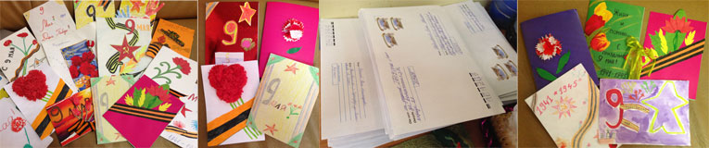

***Материально-техническое оснащение мероприятия:***

* Звукоусиливающая система мощность должна быть минимум 1 Квт;
* 1 компьютер стационарный или Notebook, куда можно записать свою музыку с флешки;
* 1 (один) микшерный пульт не менее 8-ти каналов ;
* 1 прибор динамической обработки звука;
* 4 радио-микрофона на стойке типа журавль;
* 2 микрофона для ведущих
* 1 евроразетка 220V, расположенная около пульта
* 1 удлинитель 50 метров;

***Оформление мероприятия*** :

* Баннеры с изображением героев войны, даты 41-45г.
* Знамена,шары круглые цветные ,шары « Голуби» белые, цветные ленты,гелиевый баллон
* Цветы и подарки ветеранам
* Палатки для выставочных работ
* Палатки навесы для зрителей (по погоде),столы ,стулья
* Палатка для полевой кухни.
* Костюмы, реквизит, декорации

***Документация и дидактические материалы мероприятия****:*

* Пригласительные билеты
* Общий сценарий
* Стенгазеты,письма,открытки
* Тексты и фонограммы(минусовки) песен, танцев

***Место проведения мероприятия:***

Школьный стадион ГБОУ СОШ№1987.

***Целевая аудитория мероприятия:***

Жители района, ученики школы, родители детей.

***I. Организационная часть.***

Звучит музыка военных лет. Работает музей, экспонаты выносят заранее в установленную возле стадиона палатку. Гостей встречают волонтеры, которые провожают ветеранов до посадочных мест. Они же находятся возле ветеранов на протяжении мероприятия, контролируя состояние, гостей. Работает медперсонал школы.

Наличие участников мероприятия проводится методом переклички.

**Ход мероприятия.**

***Открытие мероприятия*.** *На импровизированной сцене ведущие и ученики 10-11 классов(25учеников) с подарками и цветами для ветеранов (одеты в военную форму).*

*Звучит запись голоса Левитана***:** В ознаменование победоносного завершения Великой Отечественной войны против немецко-фашистских захватчиков и одержанных исторических побед Красной армии, увенчавшихся полным разгромом гитлеровской Германии, заявившей о безоговорочной капитуляции, установить, что 9 мая является Днём всенародного торжества - праздником Победы!

*Звучит песня**музыка, слова Юрия Привалова*. *«9 мая***»:**

9 мая – весна! 9 мая – цветы! И голубь летит в небеса до самой высокой звезды. Повсюду улыбок восторг! Седые солдаты в строю… Спасибо, родные за то, что взяли победу в бою!

Приложение 1.

*В это время выпускают гелиевые шары в форме голубей. Старшеклассники вручают цветы и подарки ветеранам и пожилым людям* *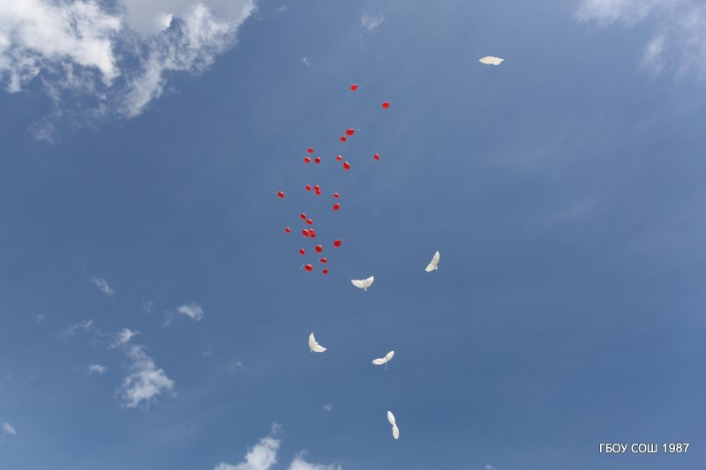.*Рис.1Выпустили гелиевые шары «голуби»

***Ведущий 1***.

Торжественное мероприятие, посвященное Дню Победы советского народа в Великой Отечественной войне, разрешите считать открытым!

*Звучит гимн России***.** Приложение 2.

***Ведущий 2*.**

Школа внимание! К выносу знамени стоять смирно! Знамя внести!

*Звучит марш Преображенского полка***.** Приложение

Рис.2 Вынос знамени 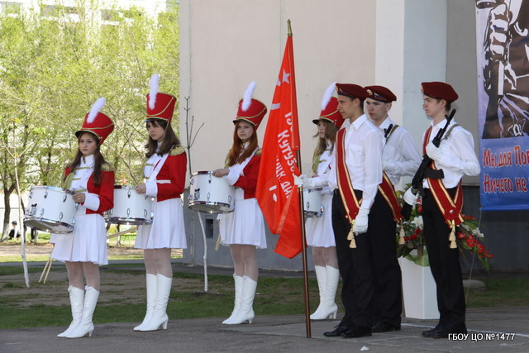

***Ведущий 1***.

Победа к нам приходит вновь и вновь

Прекрасна и юна, как в сорок пятом,

Приходит в блеске старых орденов

На пиджаке бывалого солдата.

***Ведущий 2*.**

Умытая слезами – не дождем,

Сверкая не огнем, а счастьем жизни,

Победа к нам приходит вешним днем,

Чтоб никогда не позабыть о том,

Какой был подвиг совершен Отчизной!

***Ведущий 1*.**

9 мая – день нашей гордости, мужества . День нашей памяти. Мы в вечном долгу перед вами ветераны, это вы подарили нам МИР, ВЕСНУ, ЖИЗНЬ.

***Ведущий 2***.

Пока мы будем помнить об этой войне – будет жить наша Родина – Россия. И этот праздник будет самым светлым и радостным праздником на земле.

Слово для поздравления предоставляется директору школы (ФИО выступающего).

***Ведущий 1***.

С большим удовольствием, трепетом предоставляем слово: Председателю совета ветеранов (Ф.И.О.)(выступление председателя Совета ветеранов)

*Выступление старшеклассников*

**Чтец 1**.

Живым – поверка. Павшим – слава! Салютов гром и тишина. Победу празднует держава, Надев цветы и ордена.

**Чтец** 2.

От маршала и до солдата, Перед Победой все равны, Как были ей равны когда – то, В день окончания войны.

**Чтец** **3**.

Война закончилась. И пушки замолчали. И годы сгладили великую беду. И мы живём. И мы опять весну встречаем, Встречаем День Победы, лучший день в году!

*Звучит песня « Спасибо, деды»* Приложение 3.

***Ведущий1****.* На войне люди не только воевали – на войне они продолжали жить, они вспоминали свой отчий дом, близких и родных, любимую жену и детей…

***Ведущий 2****.* Уважаемые ветераны, Вас пришли поздравить наши первоклассники.

*(Выходят первоклассники)*

**Чтец 1.**

Пусть гремит салют победы

Этим светом мир согрет.

Поздравляем наших прадедов!

Дню Победы многих лет!

**Чтец 2.** Я знаю от папы, я знаю от деда –

9 мая пришла к нам Победа

Тот день весь народ ожидал,

Тот день самым радостным стал.

**Чтец** 3.

То утро стало знаменитым – По всей планете весть пошла: Фашисты подлые разбиты! Советской армии хвала!

В

***Ведущий 1****.*

На сцене танцевальный коллектив с поздравительной открыткой «Мы маленькие звезды»

*Звучит фонограмма «Мы маленькие звезды».*

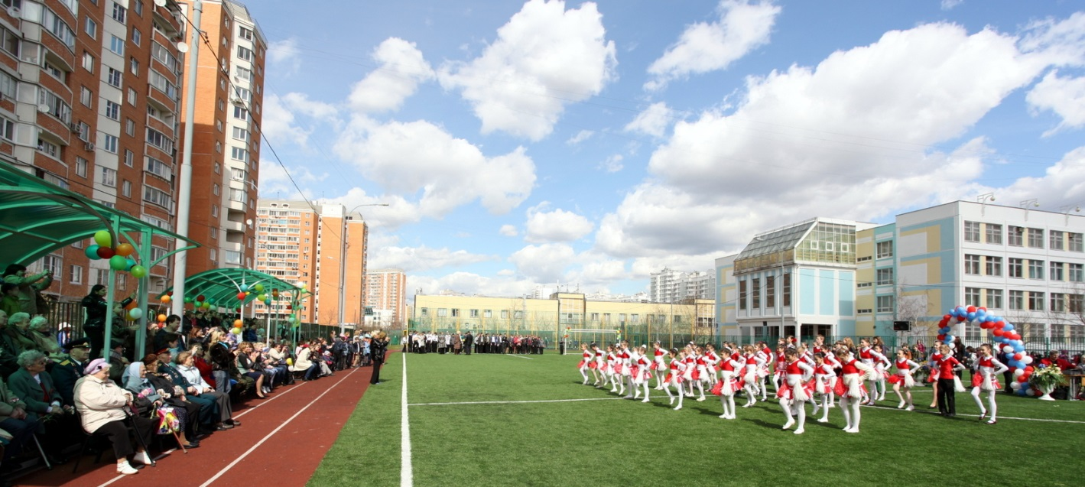рис.3 танцевальный номер «Мы маленькие звезды»

***Ведущий 2****.*

Спасибо вам, солдаты, Вы в битве Родину спасли, Преодолели все преграды. Спасибо вам от всей Земли.

***Ведущий 1****.*

Как вы вступали в города! Навстречу вам бежали дети Вам благодарны навсегда Мы все, живущие на свете . Автор стихов: Борис Дубровин

***Ведущий1***.

Школа внимание ! Встречаем праздничный парад учеников нашей школы!

***Ведущий 2***.

Парад принимает ветеран ВОВ(ФИО), офицер запаса подшефной воинской части, директор школы ,учитель ОБЖ.

(*Парад учеников школы ,звучит марш)*

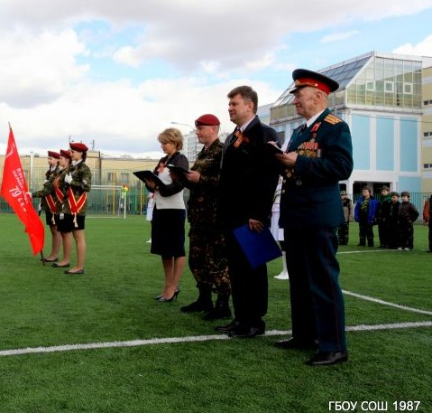

Рис. Парад принимает ветеран ВОВ, офицер запаса подшефной воинской части, директор школы ,учитель ОБЖ

*На сцену класс за классом выходят маршем ученики 6-7 классов. Ведущий объявляет класс и дает краткую характеристику участнику парада. Каждый класс сдает рапорт , тем кто принимает парад, и с песней следует дальше вглубь стадиона. Освобождая место следующему классу.*

***Ведущий 2*.**

Итак, встречаем участников парада учеников 6 «А» класса ,среди участников парада победители олимпиады по математике, этот класс стал победителем в номинации «Самый дружный класс»

***Ведущий1.***

Приветствуем аплодисментами 6»Б» победители проекта «Наше отечество», именно этот класс стал лучшим по сбору, макулатуры ,с праздником Вас ребята. Побед и творческих успехов.

***Ведущий 2.***

7 класс «А» ,так же готовился к параду, самый креативный класс ,девиз этих ребят « Не сидеть ,не спать, а постоянно ,что то искать. Любители всевозможных экскурсий, поездок. Искатели новых приключений, удачи и побед Вам ребята.

***Ведущий 1.***

Ну, что уважаемые зрители , не устали еще ? Тогда встречаем 7 «Б» класс, это будущие олимпийские чемпионы по сбеганию с уроков ,ой извините по баскетболу, да, да баскетболу ,ребята вышли на городские соревнования. Удачи вам ребята и конечно победы.

*Итак, перечисляя успехи и достоинства участников ,ведущий подбадривает детей и гостей мероприятия.*

***Ведущий1***.

Парад окончен ребята замечательно подготовились , чем мы еще порадуем сегодня наших гостей? Песнями? Конечно! А какие песни военных лет вы знаете? (Повторяет ответы зрителей.) Ну, а кто готов исполнить любимую песню? А сейчас мы предлагаем вместе с нами исполнить легендарную песню «Катюша».

*Звучит песня «Катюша»* муз. М. Блантер, авт.М.Исаковский. Приложение 4.

Весь стадион исполняет песню.

***Ведущий 2.***

Замечательно ,сегодня к нами в гости пришли дорогие наши ветераны, которые прошли огромный жизненный путь . Это люди – герои, люди – легенды. Давайте поприветствуем их тёплыми аплодисментами.

*(Список присутствующих ветеранов.)*

***Ведущий 1.***

Слава нашим генералам , И солдатам рядовым! Слава павшим и живым, От души спасибо им! Не забудем тех героев, Что лежат в земле сырой, Жизнь, отдав на поле боя, За народ, за нас с тобой! Автор стихов С. Михалков.

*Звучит песня «Прадедушка»*

Автор: Муз. Александра Ермолова, сл. Михаила Загота. Приложение 5.

***Ведущий1***:

Я никогда не видела войны

И ужаса её не представляю,

Но то, что мир наш хочет тишины,

Сегодня очень ясно понимаю

***Ведущий2.***

Низкий поклон вам, любимые наши,

Нет, для Родины праздника краше

Слава сердцам вашим!

Маю! Победе той! – Слава!!!

*Звучит фонограмма на сцене танцевальный коллектив с композицией «Победа»*

***Ведущий 1***.

Да, это жизнь, ее живые звенья,

Ее крутой, бурлящий водоем.

Но не имеем право даже на мгновенье

Забыть о тех, кого уже не ждем.

***Ведущий 2***.

Пусть вам навстречу солнце улыбнется,

И облака потянутся гуртом.

Вы шли на смерть во имя нашей жизни.

За все, родные, наш земной поклон**.**

*Звучит песня «Пусть всегда будет солнце».*

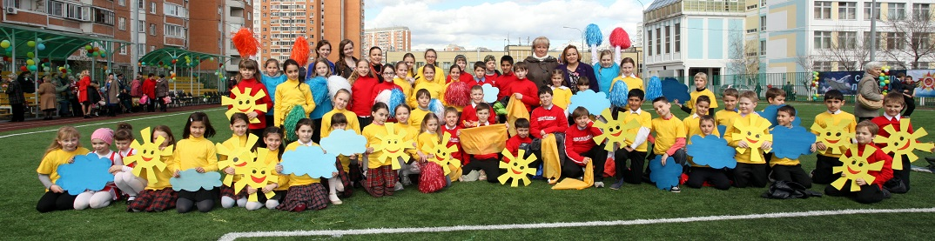

Рис. Театральная композиция «Пусть всегда будет солнце»

***Ведущий 2***:А теперь мы предлагаем вам совершить «Солдатский привал» . Ну, а какой привал без солдатской каши? Походная кухня прибыла, и ее фирменное солдатское блюдо готово! Приятного вам аппетита! (*девушки военной форме разносят тарелки с кашей. )*

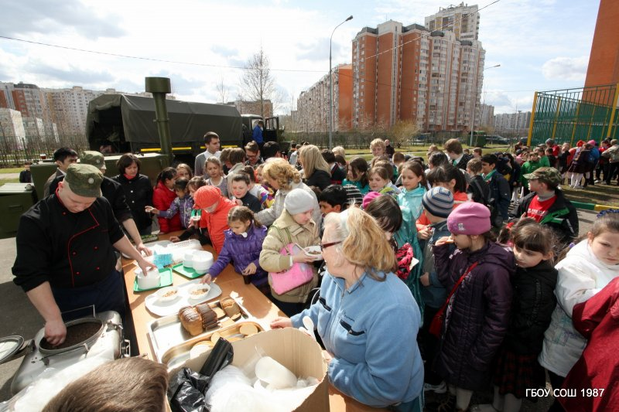

***Ведущий 1.***

Котелки полным полны,

Кашею с тушенкой.

Как и прежде, в дни войны,

Сладко пахнет пшенкой.

*Звучат песни военных лет.*

***Ведущий 2 .***

Позади остался страшный час.

Мы о войне узнали лишь из книжек.

Спасибо вам, мы очень любим вас.

Поклон вам от девчонок и мальчишек!

*Приглашаются все желающие для коллективной фотографии*.

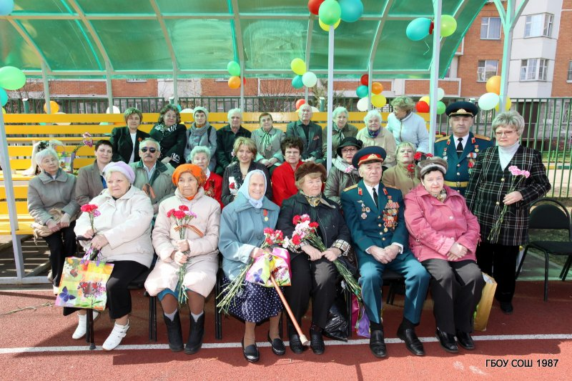рис. фотография на память.

***Анализ итогов мероприятия:***

Внеурочное мероприятие способствовало формированию личностных компетенций учащихся , проявляющихся в эмоционально-ценностном отношении к мероприятию. В процессе коллективной деятельности каждый смог реализовать свой творческий потенциал, свои способности.

Планируемые результаты и задачи данного внеурочного мероприятия были достигнуты. Показателем этого стало проявление учащимися устойчивого интереса к теме мероприятия, потребности общения с ветеранами ВОВ, чувства сопричастности ,сопереживания к людям пожилого возраста.

У ребят была возможность утвердить себя в глазах сверстников, проявить свои возможности преодолеть робость и неуверенность.

***Список используемой литературы:***

1.ФГОС Примерные программы начального образования. – «Просвещение», Москва, 2011.

2.ФГОС Планируемые результаты начального общего образования. – «Просвещение», Москва. 2010.

3. Как написать методическую разработку <http://www.kakprosto.ru/kak-39767-kak-napisat-metodicheskuyu-razrabotku>

4. Воспитание школьников во внеурочное время / Под ред. Л.К.Балясной. - М., 1980

5: Песни о Великой Отечественной Войне //sovmusic.ru/list.php?gold=yes&idsection=17

6. Минусовки песен - в любой тональности <http://x-minus.org/>

7. Стихи к 9 мая <http://lad-lad.ru/stihi/stihi-po-temam/647-stihi-k-9-maja.html>

<http://forums.vkmonline.com/archive/index.php?t-38277.html>

***Приложение***

Приложение1. Текст песни «9 мая» песня музыка, слова Юрия Привалова*.*

Мой дед уходил на войну, за Родину шел воевать

и в лучшую сердца весну никто не хотел умирать!

Сегодня торжественный день, алые розы в руке

о, это не слезы, поверь – дождинки бегут по щеке!

9 мая – весна! 9 мая – цветы!

И голубь летит в небеса до самой высокой звезды.

Повсюду улыбок восторг! Седые солдаты в строю…

Спасибо, родные за то, что взяли победу в бою!

Мой дед уходил на войну когда еще был молодым,

И битву прошел не одну, обратно вернулся седым…

А в память войне – ордена, и небо взрывает салют!

9 мая – весна! И снова солдаты в строю! Я на свете недавно живу

И историю знаю по книжкам,

Но зато про большую войну

Я живые рассказы слышу.

Есть хороший один человек,

Он всегда говорит мне правду.

И в душе остаётся след, -

Остаётся со мной мой прадед!

Приложение 2. Песня «Спасибо ,деды» Музыка/Композитор: Ольга Юдахина. Слова/Поэт: Иван Жиганов

Спасибо вам, родные наши деды

Что путь прошли великий до победы

Спасибо вам за мир над головой

Спасибо вам за счастье и покой

ПРИПЕВ:

Пусть салюты гремят

Пусть оркестры трубят

Пусть на солнце знамена горят

Пусть проходят годы

С нами вы навсегда

Пусть сияет победы звезды

Пусть сияет звезда

Нашей славной победы звезда

Спасибо вам родные наши деды

Спасибо вам за мирные рассветы

Мы подвиг как знамя над собой

Сквозь годы пронесем над головой

Спасибо вам, родные наши деды

За ваши за душевные беседы

За песни о дороге фронтовой

О чести и о славе боевой Текст песни «9 мая»

Приложение 3. «Катюша» муз. М. Блантер, авт.М.Исаковский.

Расцветали яблони и груши,

Поплыли туманы над рекой.

Выходила на берег Катюша

На высокий берег, на крутой.

Выходила на берег Катюша

На высокий берег, на крутой.

Выходила, песню заводила

Про степного сизого орла,

Про того, которого любила,

Про того, чьи письма берегла.

Про того, которого любила,

Про того, чьи письма берегла.

Ой, ты, песня, песенка девичья,

Ты лети за ясным солнцем вслед.

И бойцу на дальнем пограничье

От Катюши передай привет.

И бойцу на дальнем пограничье

От Катюши передай привет.

Пусть он вспомнит девушку простую,

Пусть услышит, как она поёт,

Пусть он землю сбережёт родную,

А любовь Катюша сбережёт.

Пусть он землю сбережёт родную,

А любовь Катюша сбережёт.

Расцветали яблони и груши,

Поплыли туманы над рекой.

Выходила на берег Катюша

На высокий берег, на крутой.

Выходила на берег Катюша

На высокий берег, на крутой.

Приложение 4.Текст песни « Прадедушка» Автор: Муз. Александра Ермолова, сл. Михаила Загота.

Прадедушка, прадедушка, он всю прошёл войну,

От Волги и до самого Берлина.

Прадедушка, прадедушка, он защищал страну,

Он защищал жену свою и сына.

Прадедушка, прадедушка, он жизнью рисковал,

Чтоб опять запели в небе птицы,

И стало небо голубым, и смех не угасал,

И чтобы мне на белый свет родиться,

И чтобы мне на белый свет родиться!

Он так рано ушёл на войну,

Был как я он в военные годы,

Побывать довелось и в плену

И пройти сквозь огонь и воду.

Он защитником Родины стал,

Хоть совсем ещё был мальчишкой,

И победу завоевал

И с победою к дому вышел!

Прадедушка, прадедушка, он всю прошёл войну,

От Волги и до самого Берлина.

Прадедушка, прадедушка, он защищал страну,

Он защищал жену свою и сына.

Я прадедушкой очень горжусь,

Мне пример его - в жизни подмога,

Но из сердца не выкинуть грусть -

Трудной стала его дорога.

У меня всё ещё впереди,

И свой путь выбирать мне надо.

Но хочу я его пройти,

Как по жизни прошёл мой прадед!

Прадедушка, прадедушка, он всю прошёл войну,

От Волги и до самого Берлина.

Прадедушка, прадедушка, он защищал страну,

Он защищал жену свою и сына.

Прадедушка, прадедушка, он всю прошёл войну,

От Волги и до самого Берлина.

Прадедушка, прадедушка, он защищал страну,

Он защищал жену свою и сына.

Приложение 5.текст песни «Пусть всегда будет солнце» Поэт Лев Ошанин и музыка Аркадия Островского.

Солнечный круг,

Небо вокруг –

Это рисунок мальчишки.

Нарисовал

Он на листке

И подписал в уголке:

Пусть всегда будет солнце,

Пусть всегда будет небо,

Пусть всегда будет мама,

ПУСТЬ ВСЕГДА БУДЕТ СОЛНЦЕ

Пусть всегда буду я.

Милый мой друг,

Добрый мой друг,

Людям так хочется мира.

И в тридцать пять

Сердце опять

Не устает повторять:

Пусть всегда будет солнце,

Пусть всегда будет небо,

Пусть всегда будет мама,

Пусть всегда буду я.

Тише, солдат,

Слышишь, солдат, -

Люди пугаются взрывов.

Тысячи глаз

В небо глядят,

Губы упрямо твердят:

Пусть всегда будет солнце,

Пусть всегда будет небо,

Пусть всегда будет мама,

Пусть всегда буду я.

Против беды,

Против войны

Встанем за наших мальчишек.

Солнце – навек!

Счастье – навек! –

Так повелел человек.

Пусть всегда будет солнце,

Пусть всегда будет небо,

Пусть всегда будет мама,

Пусть всегда буду я.